**Содержание урока**

В запросах SQL могут участвовать несколько таблиц базы данных. При этом необходимо указать как эти таблицы соединены между собой.

Операция соединения **JOIN** предназначена для обеспечения выборки данных из двух таблиц и включения этих данных в один результирующий набор. При необходимости соединения не двух, а нескольких таблиц, операция соединения применяется несколько раз (последовательно).

Операторы соединения входят в раздел **FROM** SQL запросов.

В данном уроке будут созданы запросы:

* [для двух таблиц, внутреннее соединение INNER JOIN](https://stepik.org/lesson/308886/step/2?unit=291012);
* [для двух таблиц, внешние соединения LEFT JOIN и RIGHT JOIN](https://stepik.org/lesson/308886/step/3?unit=291012);
* [для двух таблиц, перекрестное соединение CROSS JOIN](https://stepik.org/lesson/308886/step/4?unit=291012);
* [выборки данных из нескольких таблиц](https://stepik.org/lesson/308886/step/5?unit=291012);
* [выборки данных из нескольких таблиц с группировкой](https://stepik.org/lesson/308886/step/6?unit=291012);
* [выборки данных с применением вложенных запросов](https://stepik.org/lesson/308886/step/7?unit=291012);
* [вложенные запросы в операторах соединения](https://stepik.org/lesson/308886/step/8?unit=291012),
* [операторы соединения, использование USING](https://stepik.org/lesson/308886/step/9?unit=291012).

**Структура и наполнение таблиц**

**Концептуальная схема базы данных:**

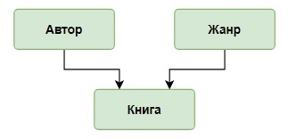

**Логическая схема базы данных:**

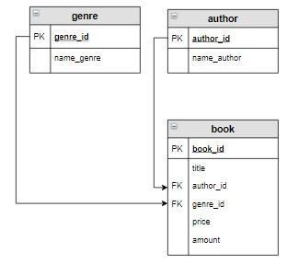

Таблица**author**([создание](https://stepik.org/lesson/308885/step/6?unit=291011), [заполнение](https://stepik.org/lesson/308885/step/7?unit=291011)):

|  |  |
| --- | --- |
| **author_id** | **name_author** |
| 1 | Булгаков М.А. |
| 2 | Достоевский Ф.М. |
| 3 | Есенин С.А. |
| 4 | Пастернак Б.Л. |
| 5 | Лермонтов М.Ю. |

Таблица**genre**([создание](https://stepik.org/lesson/297508/step/6?unit=279268), [заполнение](https://stepik.org/lesson/297508/step/7?unit=279268), рассмотрено в качестве примеров):

|  |  |
| --- | --- |
| **genre_id** | **name_genre** |
| 1 | Роман |
| 2 | Поэзия |
| 3 | Приключения |

Таблица **book** ([создание](https://stepik.org/lesson/308885/step/9?unit=291011), [заполнение](https://stepik.org/lesson/308885/step/11?unit=291011)):

|  |  |  |  |  |  |
| --- | --- | --- | --- | --- | --- |
| **book_id** | **title** | **author_id** | **genre_id** | **price** | **amount** |
| 1 | Мастер и Маргарита | 1 | 1 | 670.99 | 3 |
| 2 | Белая гвардия | 1 | 1 | 540.50 | 5 |
| 3 | Идиот | 2 | 1 | 460.00 | 10 |
| 4 | Братья Карамазовы | 2 | 1 | 799.01 | 3 |
| 5 | Игрок | 2 | 1 | 480.50 | 10 |
| 6 | Стихотворения и поэмы | 3 | 2 | 650.00 | 15 |
| 7 | Черный человек | 3 | 2 | 570.20 | 6 |
| 8 | Лирика | 4 | 2 | 518.99 | 2 |